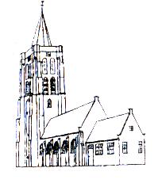
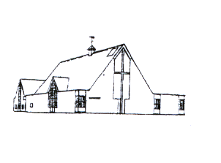
Protestantse Gemeente

Oostkapelle

Orde van dienst voor de morgendienst. Zondag 29 april 2018 in de Zionskerk

Orgelspel/voorzang Lied 865

Welkom door de ouderling van dienst

Intochtslied : Lied 98 : 1 en 4

Stil gebed

Bemoediging
Groet

Drempel/verootmoedigingsgebed

Regel voor het leven: Mattheus 5 : 13 t/m 16

Zingen : Lied 286 : 1 en 3

Gesprekje met de kinderen

Gebed opening van het Woord

Schriftlezing : Genesis 6:1 t/m 7:1 – lector Jan Francke

Zingen : Lied 859 : 1,2 en 3

Verkondiging

Orgelspel

Zingen : Lied 654 : 1,2 en 4

Kinderen terug

Dank- en voorbeden

Collecten

Zingen : Lied 885

Zegen

Amen 3x

